Sanificazione Ozono Scarpe

Obbiettivo: Progettare un sistema ad ozono per la disinfezione delle scarpe antinfortunistica

Compiti Giorgio: Progettare la struttura che contiene le scarpe e l’elettronica necessaria per la produzione di ozono.

Compiti Ozonogroup: Progettare l’elettronica necessaria per gestione e la produzione di ozono.

Proposta Iniziale Ozonogroup

Ozonogroup propone un sistema di produzione di ozono a piastre di piccole dimensioni (< 500mg/h), dove ogni piastra deve essere facilmente sostituibile (visto che per motivi di usura hanno una loro vita).

Oltre al sistema di produzione di ozono, ozonogroup propone un sistema di controllo facile e intuitivo da utilizzare. Questo sistema include le funzionalità di avvio del ciclo di sanificazione, regolazione potenza e durata del trattamento. Inoltre si propone un semplice display lcd a segmenti per la visualizzazione dello stato del ciclo.

Questo sistema di produzione/controllo ozono dovrebbe venire a costare meno di 50€ per unità installata.

Componenti Necessari

Produzione Ozono:

- Generatore ozono a piastre (< 500mg/h): ~5€
- Ventola per il generatore ozono (60x60mm): ~3€

Controllo:

- Scheda controllo con software: ~20€
- Pulsante avvio ciclo sanificazione: ~2€
- Potenziometro per regolazione quantità ozono: ~2€
- Potenziometro per regolazione durata ciclo sanificazione: ~2€
- Lcd a segmenti per visualizzazione stato ciclo: ~5€

Immagine componenti necessari:

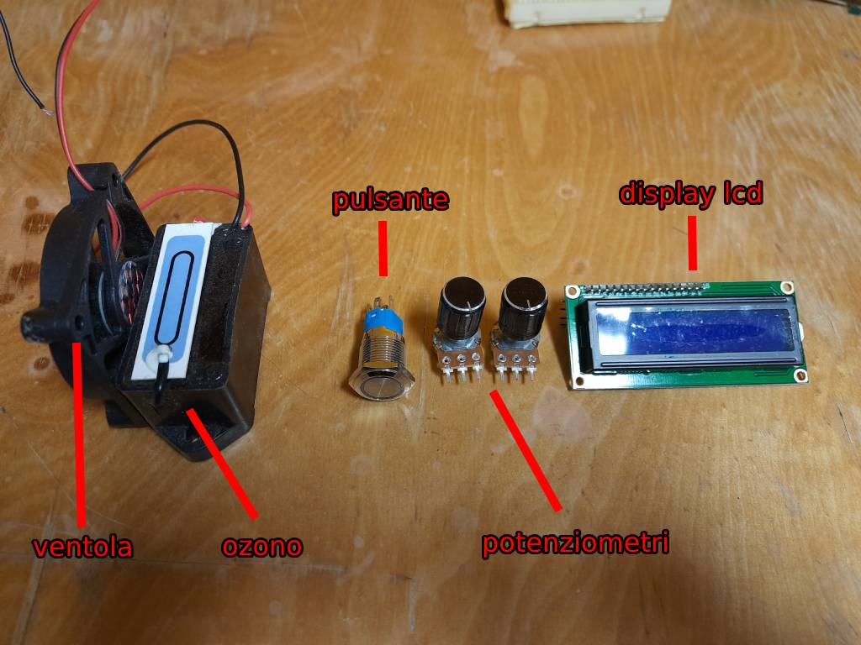
NOTA: Nell’immagine sopra, manca la scheda di controllo, perché è da progettare.

Posizionamento Componenti

I componenti elencati sopra vanno divisi in 2 gruppi:

- Gruppo generazione ozono
- Gruppo controllo
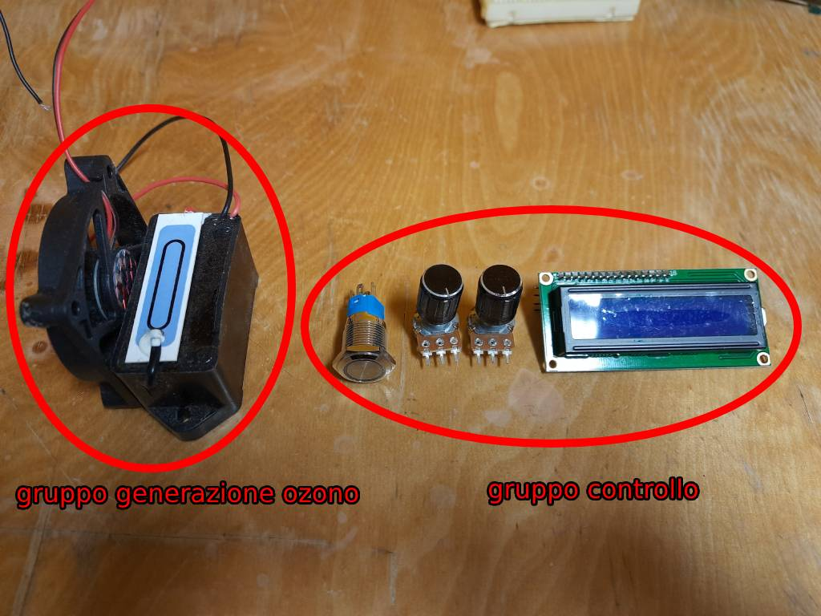

1. Gruppo generazione ozono

Questo gruppo comprende 1 generatore di ozono a piastre e 1 ventola. Il generatore di ozono ha la funzione di produrre l’ozono per la sanificazione, mentre la ventola ha la funzione di raffreddare il generatore di ozono e allo stesso tempo di distribuire l’ozono prodotto in modo omogeneo.

Questo gruppo dovrebbe essere posizionato nella parte superiore della struttura e la ventola dovrebbe puntare verso il basso, ovvero il flusso d’aria dovrebbe mandare l’ozono prodotto all’interno della scarpa, visto che è il punto più contaminato.

2. Gruppo controllo

Questo gruppo comprende 1 pulsante di avvio ciclo, 2 potenziometri (1 per regolare la quantità di ozono e 1 per regolare il tempo del ciclo), 1 display lcd a segmenti per visualizzare lo stato del ciclo (es. per vedere i dati impostati, per vedere quanto tempo manca alla fine del ciclo, ecc…) e 1 scheda di controllo (hardware/software) che gestisce il ciclo di sanificazione in base ai dati impostati.

Questo gruppo va posizionato dove è più comodo per il cliente. Il posizionamento di questo gruppo non è vincolato dal posizionamento del gruppo di produzione ozono, ovvero questi 2 gruppi possono esser posizionati in aree completamente diverse della struttura senza compromettere le loro funzionalità.

Procedura Utilizzo

Procedura di funzionamento semplificata:

- Inserire le scarpe da sanificare all’interno della struttura
- Impostare il potenziometro per la potenza della sanificazione (da 1 a 10)
- Impostare il potenziometro per la durata del ciclo (da valutare quanti minuti min e max)
- Premere il pulsante di avvio
- Attendere la fine del ciclo di sanificazione (comunicato dal display lcd o in altro modo)
- Estrarre le scarpe dalla struttura

NOTA: I potenziometri servono principalmente per per la fase di test, ovvero per vedere quale combinazione di potenza e durata da i risultati migliori. È da valutare se rimuoverli dopo aver trovato la ricetta di sanificazione ottimale. Questo per evitare di dare ai clienti la possibilità di utilizzare questo prodotto in modo errato.

